

WMS3.3概要设计文档

­­文档信息

|  |  |
| --- | --- |
| 编写 | 刘敏慧 |
| 版本 | 1.0 |
| 状态 | 起草地 审查中 核准 |

|  |  |  |  |  |
| --- | --- | --- | --- | --- |
| 版本控制 | | | | |
| 版本 | 创建日期 | 状态 | 审查员 | 变化 |
| 1.0 | 2022-03-25 | 新建 |  |  |
|  |  |  |  |  |
|  |  |  |  |  |
|  |  |  |  |  |
|  |  |  |  |  |

|  |  |  |  |
| --- | --- | --- | --- |
| 批准 | | | |
|  | 已编写 | 已验证 | 核准 |
| 姓名╱签名 |  |  |  |
| 日期 |  |  |  |

目录

1 章节 4

1.1 二级章节 4

1.1.1 三级章节 4

2 图示 5

3 表格 6

4 正文 7

# 引言

## 编写目的

## 项目范围

## 术语

|  |  |
| --- | --- |
| **术语** | **术语说明** |
| ASN收货单 | 预到货收货单。也接收采购订单的同步。是一个收货计划。手持上不会针对ASN进行收货。 |
| 收货单 | 包含收货计划和收货记录。支持自ASN填充。一个收货单可能对应多个ASN收货单，也可能没有关联的ASN收货单。 |
| 按件收货 | 使用基础计量单位进行收货。 |
| 按托收货 | 收货明细中需要存在托盘号，每托的数量可能不是相同。收货时每托的数量不是通过包装关系换算获得的，而是保存在明细与托盘的关系表中。 |
| 按箱收货 | 收货明细中需要存在箱号，每箱的数量可能不是相同。收货时每箱的数量不是通过包装关系换算获得的，而是保存在明细与箱的关系表中。 |
| 按序列号管理 | 是指物品在收货的时候会采集序列号，出库的时候必须要指定序列号进行出库。序列号的来源可能是上游系统，也可能是在收货时扫描采集的。同一个物品应支持按序列号和不按序列号进行管理。 |
| 清点记录 | 手持收货或PC收货过程中产生的记录。该记录不能删除。 |
| 撤销清点 | 针对尚未上架的记录进行撤销清点，不去修改原来的清点的记录，而是生成一笔原来一样的清点记录，只是数量为负数。 |
| 包装 | 为在流通过程中保护产品，方便储运，促进销售，按一定的技术方法所用的容器、材料和辅助物等的总体名称。 |
| 包装层级 | 包装可能存在三个层级，分别是托、箱、件。包装层级支持换算，但换算仅是用在库存数据显示上。 |
| 基础计量单位 | 包装层级中的基础计量单位，各层级都是依赖该层级进行换算。如件是基础计量单位，包装层级换算可能是1箱等于10件，1托等于50件。 |
| 销售订单 | 销售计划单据，不支持分配、拣货的操作，只是一个计划。 |
| 发货单 | 包含发货计划和拣货计量，支持自销售订单填充，一个发货单可能对应多个销售订单也可能不对应销售订单。手持拣货和自动分配都在该单据上进行操作。 |
| 发运单 | 一个发运单对应一个或多个发货单的拣货记录。 |
| 发运确认 | 发运确认之后需要扣除WMS系统中出库暂存区的库存。 |
| 物品 | 系统中管理的东西，统一称为物品。 |

## 参考资料

## 文档说明

[] 中包含对当前功能点的描述。具体的描述有：

* B：（batch）表示支持批量操作，如果没有B标识的表示为单一操作。单一操作为系统默认行为。
* F：（frame）表示采用弹框页面，如果没有F表示的显示在新页面。显示新页面是系统中默认行为。

# 总体设计

## 功能视图

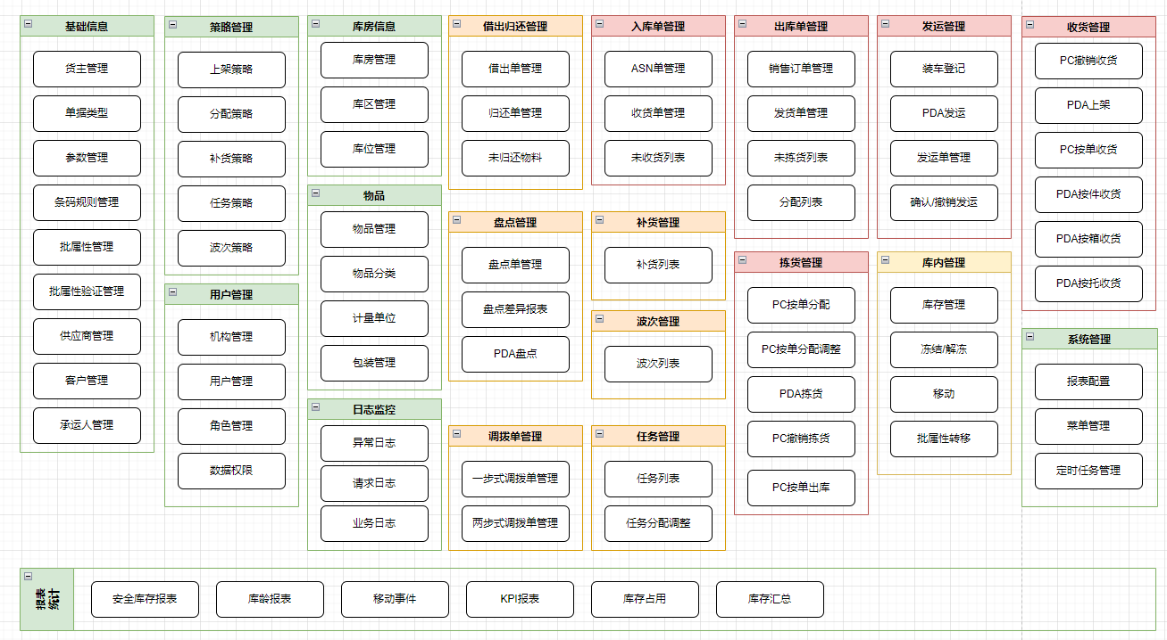

## 系统技术架构说明

下图为后台程序技术架构说明。图中默认上层依赖于下层，箭头关系表示可直接依赖，如下图

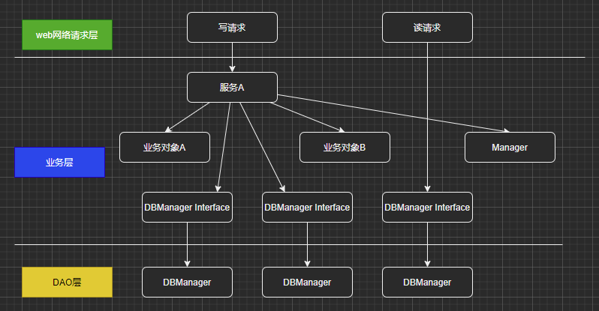

1. web网络请求层：该层处理入参的简单校验（如非空判断）、统一异常处理、返回结果封装。
2. 业务层：
   * 服务层：按照use case封装业务流程。数据库事务需要加在该层。各服务之间支持相互调用。
   * 业务对象：封装的最小原子能力，不直接操作数据库，不存在业务流程，业务对象属性的变更都需要封装在该对象中。不同业务对象之间不能相互调用。复杂业务对象的创建需要使用工厂模式进行创建。
   * DBManager Interface：对业务对象的增删改查接口。
   * Manager：封装的第三方通用能力。如缓存等。
3. DAO层：封装业务对象的增删改查的操作，直接操作数据库。
4. 读操作可以不用封装单独的服务层。
5. 所有的web写请求参数必须用Request结尾，读操作参数必须已Query结尾，返回给web的响应参数必须是Response结尾。request参数和response参数都不能继承业务对象。

针对上述的技术架构结合本项目的实际情况，制定如下的项目结构图：

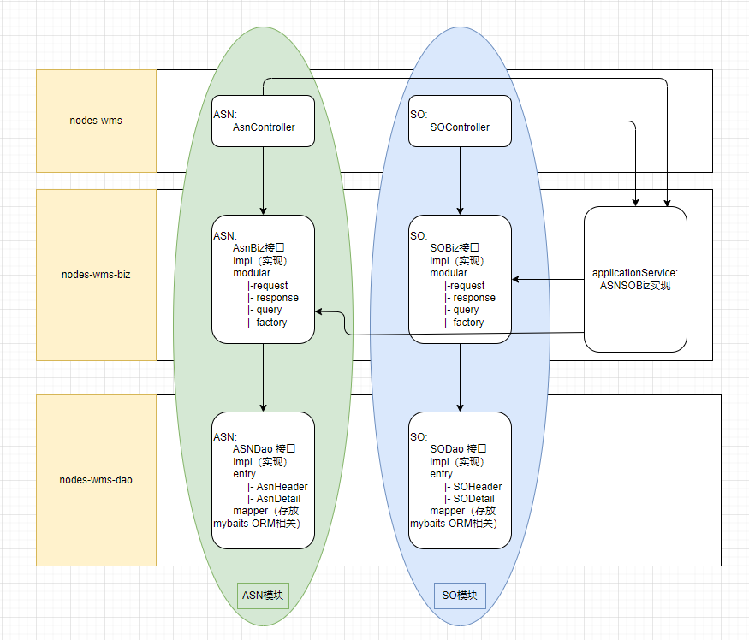

## 运行环境

|  |  |
| --- | --- |
| **依赖的运行环境** | **版本** |
| Java | 8 |
| Mysql | 无要求 |
| Redis | 无要求 |
| Nginx | 无要求 |
| Vue | 2.x |
| Uniapp |  |
| nodesjs |  |

## 服务器硬件环境

# 系统功能设计

## 仓库管理

### 功能#1：新建仓库

* + 创建仓库成功之后，需要自动创建入库暂存区、出库暂存区、质检区该三个库区。默认的库区编码分别为：入库暂存区（库房编码- STAGE）、出库集货区（库房编码-PICK）、质检区（库房编码-Q）。
  + 上一步创建的库区同时需要为每个库区创建一个库位。库位编码同库区编码。

### 功能#2：仓库授权校验（TODO）

## 库区管理

Notice：

库区类型采用字典的方式进行管理，每个项目中库区类型可能不同。

## 容器管理

按箱/托收货的时候需要生成容器信息，在出库的时候需要更新容器的状态。已经出库的容器可以再次入库。

### 功能#1：新增容器

* + - 新增的内容有：容器类型编码（必填）、容器类型（必填，下拉单选框）、容器编码规则（必填）、容器重量（KG）。
    - 其中容器类型可以定义为枚举，值分别是，1：箱 2：托。
    - 容器编码生成规则的定义格式参考 “编码生成规则”章节。采用三段的方式，前面是固定字母，中间是YYYY、YY、MM或dd组合，最后部分是X，有几个X代表生成多少位的序号

### 功能#2：容器列表

常用的搜索条件：容器类型（下拉多选框，默认空）、容器类型编码

非常用搜索条件：更新时间（日期范围）

显示的列有：容器类型编码、容器类型、编码生成规则、容器重量（KG）、创建人、创建时间、更新人、更新时间

### 功能#3：编辑容器

显示的界面元素同创建容器。只支持对容器编码生成规则、重量进行修改。

### 功能#4：容器编码的生成

该功能是一个单独的业务方法，不需要定义api请求。需要定义两个方法，分别是单一生成和批量生成两个方法，两个方法都只有一个参数，参数为容器类型编码。

### 容器实体

wms_lpn_type

## 物料清单

### 功能#1：列表显示

默认排序：组合物品编码

常用搜索：组合物品编码（物品搜索框、支持多选）、物品编码（物品搜索框、支持多选）

非常用搜索：货主、更新时间（日期范围）

显示的列有：组合物品编码、组合物品名称、物品编码、物品名称、数量、物品单位编码、组合物品单位编码、货主、更新时间、更新人

### 物料清单实体

Wms_sku_bom

## 客户管理

### 功能1：客户列表查找

常用查找条件：客户名称（支持按名称和简称查找）、客户编码

非常用查找条件：创建时间（日期范围）、更新时间（日期范围）

默认排序条件：创建时间倒序

显示的列有：客户编码、客户名称、客户简称、货主、国家、省、城市、街道、邮编、启用、备注、创建时间、创建人、更新时间。

### 功能2：新增客户

采集的信息有：客户编码、客户名称、客户简称、是否启用（默认勾选启用）、货主编码（采用下拉框，默认选中第一个）、邮编、备注。

### 功能3：删除客户

采用逻辑删除。支持根据客户id进行批量删除操作。

### 客户（basics_customers）常用字段

|  |  |  |
| --- | --- | --- |
| 字段说明 | 必填 | 唯一 |
| 客户编码 | 是 | 是 |
| 客户名称 | 是 |  |
| 客户简称 |  |  |
| 货主id |  |  |
| 备注 |  |  |
| 启用 |  |  |
| 国家 |  |  |
| 省 |  |  |
| 城市 |  |  |
| 街道 |  |  |
| 邮编 |  |  |

## 承运商管理

### 功能1：承运商列表查找

常用查找条件：承运商名称（支持按名称和简称查找）、承运商编码

非常用查找条件：创建时间（日期范围）、更新时间（日期范围）

默认排序条件：创建时间倒序

显示的列有：承运商编码、承运商名称、承运商简称、货主、启用、备注、创建时间、创建人、更新时间。

### 功能2：新增承运商

采集的信息有：承运商编码、承运商名称、承运商简称、是否启用（默认勾选启用）、货主编码（采用下拉框，默认选中第一个）、备注。

### 功能3：删除承运商

采用逻辑删除。支持根据承运商id进行批量删除操作。

### 承运商（basics_carriers）常用字段

|  |  |  |
| --- | --- | --- |
| 字段说明 | 必填 | 唯一 |
| 承运商编码 | 是 | 是 |
| 承运商名称 | 是 |  |
| 承运商简称 |  |  |
| 货主id |  |  |
| 备注 |  |  |
| 启用 |  |  |

## 供应商管理

### 功能1：供应商列表查找

常用查找条件：供应商名称（支持按名称和简称查找）、供应商编码

非常用查找条件：创建时间（日期范围）、更新时间（日期范围）

默认排序条件：创建时间倒序

显示的列有：供应商编码、供应商名称、供应商简称、货主、启用、备注、创建时间、创建人、更新时间。

### 功能2：新增供应商

采集的信息有：供应商编码、供应商名称、供应商简称、是否启用（默认勾选启用）、货主编码（采用下拉框，默认选中第一个）、备注。

功能描述：

创建的时候供应商编码必须唯一。

### 功能3：删除供应商

供应商的删除采用逻辑删除。支持根据供应商id进行批量删除操作。

### 供应商表（basics_suppliers）常用字段

|  |  |  |
| --- | --- | --- |
| 字段说明 | 必填 | 唯一 |
| 供应商编码 | 是 | 是 |
| 供应商名称 | 是 |  |
| 供应商简称 |  |  |
| 货主id |  |  |
| 备注 |  |  |
| 启用 |  |  |

## 入库单管理

### ASN单管理模块（ASN）

#### 功能1：ASN单列表搜索

常用查找条件：ASN单编码、状态（多选下拉框）、物品编码

非常用的查找条件：创建日期（日期范围）、供应商（支持名称和编码的模糊查找）、上游编码、上游创建人、仓库编码

显示的列有：ASN单编码、单据类型、单据状态、供应商编码、供应商名称、上游编码、上游创建人、仓库编码（多选下拉框）、备注、创建时间、创建人、更新时间。

默认排序条件：按照创建时间倒序显示。

#### 功能2：新建ASN单

头表显示的信息：单据类型（采用下拉获取、必填字段）、供应商名称（支持模糊查找）、供应商编码（不支持编辑功能、只跟随供应商名称变化显示）、仓库（下拉显示仓库编码和仓库名称，单一选择，非必填）、备注

明细显示的信息：行号（自动生成）、物品编码（支持模糊查找，必填字段）、物品名称（不支持编辑）、计量单位（根据物品显示该物品所有的包装的计量单位，默认显示基础计量单位）、计划数量（必填字段）、备注。

提交之后的操作：

* + 1. 创建成功之后需要显示创建成功的编码。跳转到ASN单列表页面并且自动刷新ASN单列表信息。
    2. 创建失败之后，弹框显示失败的原因，并且当前页面的数据不能清空。

#### 功能3：编辑ASN单

头表显示的信息：ASN单编码（只读）、单据类型（采用下拉获取）、供应商名称（支持模糊查找）、供应商编码（不支持编辑功能、只跟随供应商名称变化显示）、仓库（下拉显示仓库编码和仓库名称，单一选择，非必填）、备注。

明细显示的信息：行号（新建明细行时自动生成，已有的行不能修改行号）、物品编码（支持模糊查找）、物品名称（不支持编辑）、计量单位（根据物品显示该物品所有的包装的计量单位，默认显示基础计量单位）、计划数量、实收数量（不可编辑）、备注。

提交之后的操作：

1. 界面上需要判断计划数量不能小于已收数量，只有符合条件才能进行接口调用。后台的接口代码中需要再次判断计划数量不能小于已收数量。
2. 如果提交成功之后显示编码并提示操作成功，跳转到ASN单列表页面，并且刷新ASN单列表页面。
3. 如果提交失败之后需要弹框显示失败原因，并且停留在当前页面，不能清空页面上的输入的数据。

#### 功能4：创建发货单[F]

功能描述：

1. 弹框显示当前ASN单未全部收货的所有明细，显示的列有：行号、物品编码、物品名称、剩余数量、已收数量、计划数量、状态、备注（支持录入）。头表中需要有个备注支持录入。
2. 默认选中全部的明细，支持用户部分选中。
3. 点击提交之后后台根据用户选中的明细创建一个收货单。
4. 创建成功之后需要显示收货单编码，并且跳转到ASN单列表页面。
5. 如果创建失败，则需要显示失败的原因，并且停留在当前页面。

#### 功能5：删除ASN单

功能描述：

1. ASN单头表和ASN单明细表采用物理删除。收货单头表和明细表采用逻辑删除。
2. 需要同时删除ASN头表、ASN明细表和创建的收货单头表和明细表信息。
3. 删除操作的前提条件：该ASN单关联的收货单没有做任何收货处理。

#### 功能6：查看ASN单详细信息

头表显示的信息：ASN单编码、单据类型、供应商名称、供应商编码、备注、创建时间、创建人、仓库编码、仓库名称。

明细显示的信息（表格显示）：行号、物品编码、物品名称、计量单位、计划数量、已收数量、状态、备注。

单据变更历史信息（表格显示）：变更时间、变更人、变更时的提交信息。

收货单信息（表格显示）：收货单编码、收货单状态、备注、创建时间、创建人、更新时间、更新人。

#### ASN单状态图

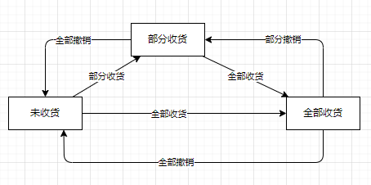

#### 实体关系图

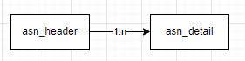

### 收货单管理模块（receive）

#### 功能1：收货单列表搜索

常用搜索条件：收货单编码、单据状态（多选下拉框）、物品编码、上游编码

非常用搜索条件：ASN单编码、仓库编码（多选下拉框）、创建日期范围、上游创建人、供应商编码

默认排序：按创建时间倒序。

显示的列有：收货单编码、单据状态、ASN单编码、上游编码、供应商编码、供应商名称、仓库编码、创建日期、创建人、上游创建日期、上游创建人、更新人、更新时间、消息。

#### 功能2：创建收货单

头表信息依次显示为：

* 库房：采用单选下拉框，默认显示第一个值，非必填字段
* 单据类型：采用支持搜索的下拉单选框，默认不需要显示数据，必填字段
* 供应商：采用支持搜索的下拉单选框，下拉列表中需要显示供应商编码和供应商名称。
* 入库方式：采用单选下拉框，默认显示第一个值。
* 货主：采用单选下拉框，默认显示第一个值。
* 备注：多行文本框

明细中显示的信息有：

* 行号：不支持编辑，自动生成。从10开始
* 物品编码：采用支持搜索的下拉输入框，下拉显示物品编码和物品名称，必填字段
* 物品名称：不支持输入，跟随物品编码联动
* 计划数量：默认显示1，支持小数。必填字段。
* 计量单位：不支持输入，默认显示物品的基础计量单位编码。
* 规格：不支持输入，默认显示显示物品的包装规格
* 备注：单行文本框，支持录入的数据不应该超过100个字符。

功能描述：

1 收货单创建成功之后需要显示创建成功收货单编码，采用非静态模式的提醒框。

2 如果提交成功，则需要还原界面上的数据。

3 如果提交失败，则需要弹框显示失败的原因，并且停留在当前页面，也不需要清除界面上的数据。

#### 功能3：自ASN填充[B]

功能描述：

1. 点击之后弹框显示一个ASN单编码输入框。
2. 该框支持按用户输入的asn单编码模糊查找。
3. 提交之后需要判断当前ASN单是否已经创建过收货单，如果已经创建过收货单，则提示创建失败，显示创建失败的原因，为不支持重复创建收货单。
4. 如果没有创建过收货单的情况，则根据ASN的明细自动生成一个收货单，头表和明细中的关键信息同ASN单。
5. 创建成功之后，前端需要显示创建成功之后收货单编码，并刷新收货单列表页面。

#### 功能4：编辑收货单

前提条件：收货单没有实际收过货。如果收货之后撤销收货的也支持编辑。

编辑的信息同创建信息，区别为：

1. 收货单编码需要显示在编辑页面中，并且是只读的。
2. 收货单明细行的行号不能修改，只能在原来的基础上继续累加。
3. 收货明细中新增实收数量列，该列为只读。要求编辑之后的计划数量要大于等于实收数量。表中的剩余数量是根据计划数量减实收数量计算得到的。

#### 功能5：删除收货单

功能描述：

1. 此处采用逻辑删除。
2. 前端在点击删除操作时需要二次弹框确认。
3. 如果已经收货的单据不支持删除。

#### 功能6：查看收货单明细

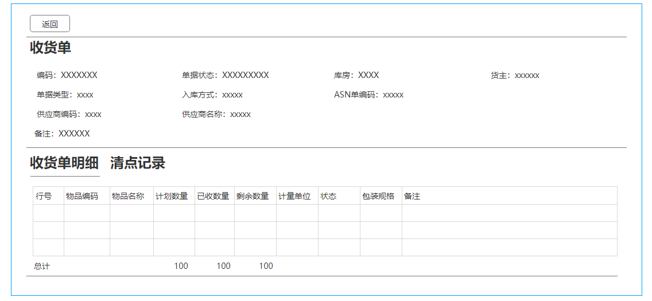

原型如上图

功能描述：

1 清点记录不需要在页面加载的时候读取，可以使用懒加载。即点击清点记录之后加载一次。

2 清点记录显示的信息有：记录id、行号、物品编码、物品名称、收货数量、计量单位（其它信息在项目中根据情况添加）。

#### 功能7：关闭收货单

功能描述：

1. 前端在点击关闭操作时需要二次弹框确认。
2. 执行关闭收货单之后该收货单不能再次进行收货。该功能将收货单状态改为已关闭。

#### 功能8： 按单收货

功能描述：

1 显示收货单中所有未全部收货的明细。显示的明细列有：行号、物品编码、物品名称、计划量、剩余量、数量、库位、计量单位、规格。库位默认为入库暂存区，数量默认为剩余量。

2 界面上支持对库位、数量的修改。但前提是数量不能超过剩余数量。

3 提交之后可以操作同收货操作（该操作相当于批量收货）。

#### 功能9：撤销收货

|  |  |
| --- | --- |
| **用例名称** | 撤销收货 |
| **参与者** | 有收货权限的用户 |
| **前置条件** | 单据状态为全部收货或部分收货 |
| **步骤** | 1 撤销收货界面显示该收货单下的所有**正常的**清点记录，默认不选择。支持多选  2 在清点记录表中插入一条撤销的清点记录（撤销的清点记录的收货数量为负数）  3 更新收货单明细中的实收数量和剩余数量  4 如果有关联的ASN单需要同步更新ASN单中实收数量和剩余数量  5 下架对应的库存  6 更新收货单的状态  7 如果有关联的ASN单，需要同步更新ASN单的状态 |
| **扩展步骤** | 2.1 如果对应的清点记录已经执行了上架操作则不能进行撤销 |
| **预期结果** | 1. 扣除对应的库存 2. 收货单（ASN单的状态）发生改变 3. 撤销的收货明细可以继续执行收货 |

#### 收货单状态图

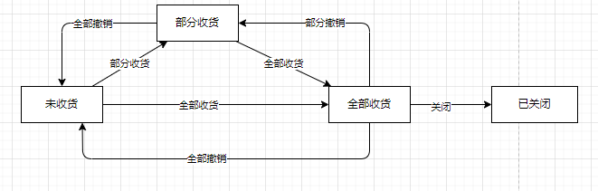

#### 收货单实体关系图

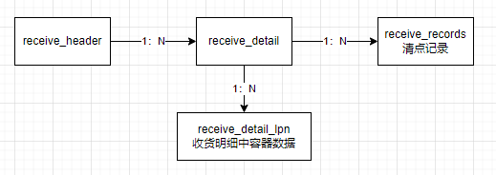

## 收货管理

### 功能1：手持按件收货信息提交

|  |  |
| --- | --- |
| **用例名称** | 手持按件收货提交 |
| **参与者** | 有收货权限的用户 |
| **前置条件** | 1. 单据状态可收货状态 2. 单据明细还可以收货 |
| **步骤** | 1. 判断采集的业务参数是否正确。如不能超收、库位需要存在、单据明细行是否可以收货、单据状态等。 2. 更新收货单明细中的状态、实际收货数量。 3. 如果关联有asn单需要更新asn单明细中的数量与状态。 4. 生成清点记录，需要关联收货记录头表。 5. 形成库存数据。 6. 更新收货单的状态。 7. 如果关联有asn单，需要更新asn收货单的状态 8. 记录业务日志。 |
| **扩展步骤** |  |
| **预期结果** | 通过界面中查询收货记录、库存、单据明细实际数量。 |

### 按件收货原型图

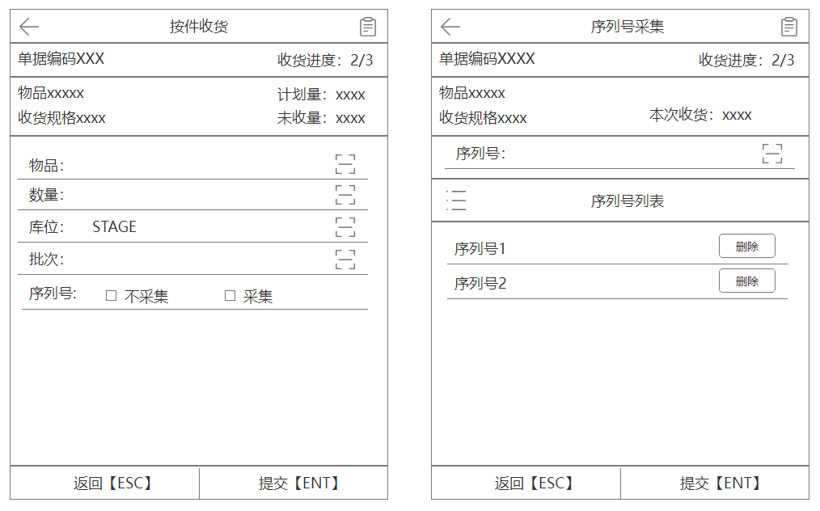

说明：

1. 扫描编码获取到物料之后，可能会存在物料编码重复的明细行，此时需要弹框显示该物料所有未全部收货的明细，默认显示的数据有：行号、计划量、未收数量和物品编码。用户可以选择其中的一个明细行进行收货。
2. 数量为必填，默认不需要显示数据。
3. 选中明细之后，PDA需要获取到给明细中的所有批属性。
4. 库位默认显示：STAGE。
5. 按件收货页面中的序列号默认显示为不采集。如果勾选了采集，点击提交之后跳转到序列号采集的页面。
6. 序列号采集页面中采集的序列号不能超过收货数量。

## 上架管理

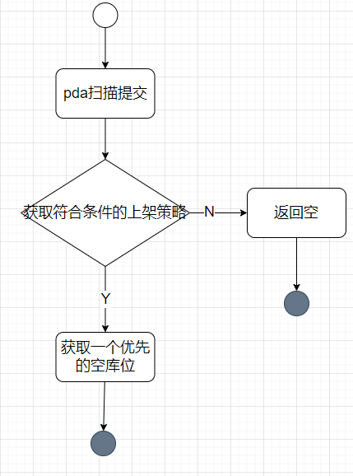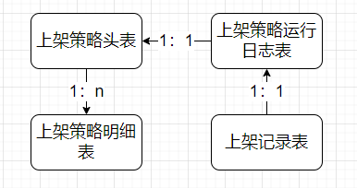

上图为上架策略执行的业务流程和上架管理实体关系。

上架策略运行中会产生上架策略的运行日志。上架成功之后会形成一个上架记录的日志。但并不是所有的上架记录都会关联上架策略运行日志，因为有的上架记录是人工上架的。上架策略运行日志可能不会关联到策略，因为有时候可能所有的上架策略的执行条件都不符本次上架请求。

上架策略产品方案：

* 上架策略具体在项目中实现。
* 产品只提供能配置的页面，但不执行具体计算。

## 库存管理

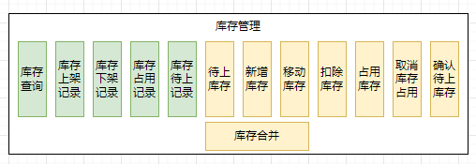

功能说明和适用场景：

* 待上库存：库存在移动中，尚未到库位时使用，供自动化库使用。
* 确认待上架库存：供自动化库使用，作为上架的中间状态。
* 新增库存：清点。只操作目标库存。
* 移动库存：上架、拣货、库内移位、批属性变更等。同时操作原库存和目标库存。
* 扣除库存：从出库暂存区扣除库存的时候调用。只操作目标库存。
* 占用库存：自动分配、手动调整的时候调用
* 取消库存占用：取消分配、拣货成功时调用。
* 库存合并：库存模块内部使用，在上架库存的时候都需要运行库存合并策略。

托、箱与序列号和库存表的关系：

* 托码、箱码保存在库存表中。
* 库存表中保存的pcs的量。
* 序列号保存到关联表中，库存表中不需要保存序列号。
* 包装关系只在库存显示的时候需要用到。

库存数量说明：

* 上架数量：库存表中的字段，表示该库存新增的数量。该值只做加法。
* 下架数量：库存表中的字段，表示该从该库存中移走的数量，该值只做加法。
* 待上数量：库存表中的字段，表示即将要上架到此的数量。执行确认待上库存之后扣除相应的数量。
* 占用数量：库存占用表中的字段，表示库存占用的数量。占用表中不需要占用到具体的库存，可以是按照相应的批属性进行模糊占用。**支持多种类型的占用，如分配、冻结、静态盘点。**
* 实际库存量：计算的值。= 上架数量 – 下架数量。
* 可用库存：计算的值。= 上架数量 – 下架数量 – 占用数量。
* 理论库存：计算的值。= 上架数量 + 待上数量 – 下架数量

库存合并规则：

待上库存、新增库存和移动库存都会触发库存合并，具体的库存合并策略支持自定义。**产品中需要提供库存合并的接口和默认实现**。

默认库存合并规则：物品、库位、货主、库房、库存状态、box_code、lpn_code和所有批属性都相同的才需要合并库存。

库存模块业务实体关系：

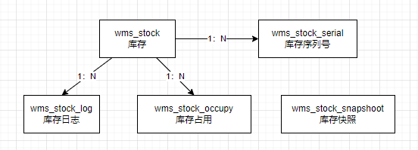

库存日志（wms_stock_log）表中的log_type说明：

* 待上库存操作
* 清点上架操作
* 拣货下架操作
* 库内上架操作
* 库内下架操作

序列号（wms_stock_serial）说明：

序列号支持重复入库，但前提是不在库的序列号才能再次入库，系统会记录入库的次数。

库存占用表（wms_stock_occupy）说明：

occupy_type的值有：按单分配、按波次分配、盘点占用。

**需要对wms_stock, wms_stock_occupy进行数据库乐观锁的判断。防止发生因并发操作而出现的库存不正确问题。**

## 批属性管理

批属性是用来描述库存状态的信息，批属性会影响到上架策略、分配策略的执行结果。批属性在系统中分为两类，分别是指令性质和记录性质的。记录性质的批属性是指库存表、记录性质表中的字段。指令性质的批属性是为库存表中的批属性进行赋值，具体体现在入库单明细或出库单明细表中的批属性。如果明细表中的批属性不为空就需要把该值赋值到库存表中对应的批属性中。如果批属性不是通过人工采集的，在创建单据的时候需要把相应的批属性赋值到明细中的批属性。

整个系统只存在一套批属性，不支持多套批属性。**批属性不需要和库房或货主进行强制关联**。

注意点：

* 批属性默认值为空白字符，而不是NULL。

批属性的功能：

* 不需要设置系统启用的批属性个数。
* 批属性的属性有：描述（作为PC显示的列名）、短描述（可作为PDA显示的名称）、是否启用、是否可见。

批属性的作用：

* + 1. 形成库存的时候，可以从明细表中获取值。
    2. 形成库存的时候，支持通过人工获取。
    3. 库存显示的列名支持通过批属性的设置来获取并显示。
    4. 上架策略中支持按批属性来设置混放。
    5. 分配策略中支持按批属性进行排序设置。

## 出库单管理

## 分配管理

产品目前的方案

* 界面采用现有界面，不做修改，但后台不实现功能，具体由项目中实现。
* 产品中提供库存占用和取消占用的方法。

## 拣货管理

根据发货单进行拣货处理，拣货前必须先分配。

不允许合并发货单拣货。

***计划拣货***

手持拣货：

|  |  |
| --- | --- |
| **用例名称** | 手持拣货 |
| **参与者** | 有拣货权限的用户 |
| **前置条件** | 1. 已分配，并且生成了相关拣货任务 |
| **步骤** | 1. 扫描物品条码 2. 扫描货位 3. 拣货量，默认当前明细行剩余量 4. 扫描序列号（可选） 5. 提交 |
| **扩展步骤** | * 1. 校验扫描的物品是否存在于订单内   2.1 校验该货位是否存在该物品  3.1 如果用户输入的拣货量大于剩余量，提示用户不能超发  4.1 如果存在序列号，校验序列号是否存在 |
| **预期结果** | 当前物品的库存正常下架成功，并更新拣货数量和状态 |

## 装车发运管理

***登记***

开始装车前，由操作员在PC端发起装车登记

|  |  |
| --- | --- |
| **功能** | **功能描述** |
| 列表 | 分页显示，支持搜索 |
| 登记 | 收集车，发运人，物品信息 |
| 编辑 | 前置条件：状态为：【新建】。**要形成单据修改的历史记录**。 |
| 取消 | 前置条件：状态为：【新建】。 |
| 关闭 | 前置条件：状态为：【处理中】。 |
| 完成 | 前置条件：状态为：【处理中】 |
| 打印 | 支持批量打印。 |
| 变更历史 | 从创建、编辑、操作等都应形成历史记录。 |

发运状态：

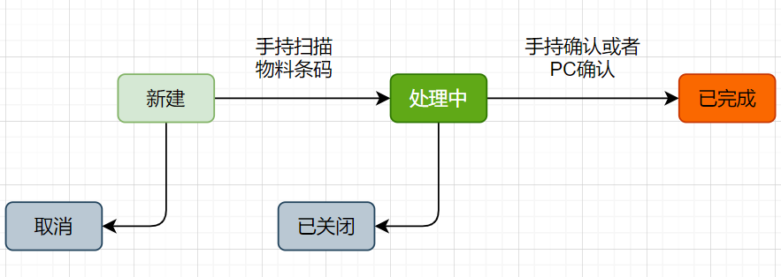

***发运***

由操作员在手持或者PC上，针对某个发运单进行完成确认操作

## 移位管理

允许将某一个库存移动到其他多个库位上。

库存移位：

|  |  |
| --- | --- |
| **用例名称** | 库存移位 |
| **参与者** | 有库存移位权限的用户 |
| **前置条件** | 1. 非出库暂存区的库存 |
| **步骤** | 1. 选中一个库存行 2. 输入一组其他库位和转移数量，支持多个组 3. 提交 |
| **扩展步骤** | * 1. 校验可用库存数大于0   2.1 总的转移数量不能大于库存可用数量 |
| **预期结果** | 该库存成功移动到其他库位上 |

## 冻结/解冻管理

允许将多个库存进行冻结或者解冻

库存冻结/解冻：

|  |  |
| --- | --- |
| **用例名称** | 库存冻结/解冻 |
| **参与者** | 有库存冻结权限的用户 |
| **前置条件** | 1. 非出库暂存区的库存 |
| **步骤** | 1. 选中一个或多个库存行 2. 输入转移数量 3. 提交 |
| **扩展步骤** | * 1. 校验可用库存数大于0   2.1 每个库存行的转移数量不能大于库存可用数量 |
| **预期结果** | 该库存成功被冻结 |

## 任务管理

## 借出归还管理

## 调拨单管理

## 盘点管理

## 补货

## 权限设计

权限设计分为数据权限、功能权限（菜单和按钮）和接口权限；其中数据权限不针对数据表中列进行设置。数据权限通过公司、仓库组织和库房进行区分，功能权限和接口权限通过角色进行区分。**本次不涉及接口权限。**

WMS系统针对的是仓库级别，所以不需要把ERP系统中组织架构搬到WMS系统。针对上述目标权限系统中设计了公司、仓库组织、库房三个业务实体。WMS系统中将用户分为库房用户和组织用户两个类型，所有用户类型都属于公司，但仓库用户只能属于库房、组织用户只能属于仓库组织。

数据库设计要求：

1. 所有的单据头表中需要有公司，该字段必填
2. 所有的单据明细表中需要有仓库组织和库房，此处两个字段非必填。如果库房为空时所有库房用户都可以查看。仓库组织为空时所有组织用户都可以查看。
3. 库存表中新增公司、库存组织、库房三个字段，其中公司字段为必填。
4. 所有的记录表中新增公司、库存组织、库房三个字段，其中公司字段为必填。

权限关系业务图：

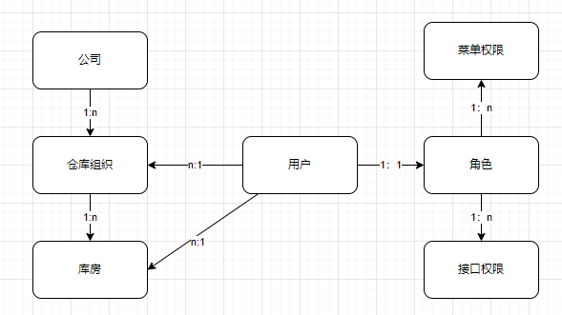

权限模块关联的功能：

|  |  |  |
| --- | --- | --- |
| **一级菜单** | **二级菜单** | **说明** |
| 系统管理 | PC菜单管理 |  |
|  | PDA菜单管理 |  |
|  | 仓库组织管理 |  |
| 库房信息 | 仓库管理 | 该页面只需要查看功能即可 |
| 用户权限 | 用户管理 | 新增用户类型（库房、组织）。如果是库房用户支持选择所属库房、仓库用户支持选择所属仓库组织 |
|  | 角色管理 |  |

该方案设计的优缺点说明

优点： 1. 数据权限中没有级联，有利于查询效率。

2. 不需要频繁的配置。

缺点：1. 无法和ERP系统中组织架构对应。

## 编码生成规则

适用范围：ASN单编码（A）、收货单编码（R）、销售单编码（SA）、发货单编码（SO）、发运单编码（SH）

功能要求：

* + - 1. 根据编码的系统参数进行编码生成，如果没有找到相关参数则采用默认生成规则。
      2. 生成的编码不能重复，即使是重启程序、redis等程序。

编码规则说明：

1 固定字母+日期+序号

2 固定的字母是程序中预设的，具体参考使用范围中的描述。

3 日期支持的配置有：YYMMdd或YYMM或YY或YYYYMMdd或YYYYMM或YYYY

4 序号支持的格式为：XX，其中有几个X，代表是几位。如果是采用序号不足位数前面用0补齐。**且序号必须在编码的后面.**

5 参数的配置样例为：YYYYXXXX

6 默认编码格式为：**YYYYMMXXXXX**

## 日志模块

系统中提供四类日志，分别为请求参数日志、异常日志、审计日志和通知型日志。

各日志适用场景说明：

|  |  |  |
| --- | --- | --- |
| **日志类型** | **适用场景** | **对应实体** |
| 请求参数日志 | 所有对数据库的写入操作，适用ApiLog注解获取。用来保存请求的参数。 | Blade_log_api |
| 异常日志 | 发生程序异常的时候保存，由框架保存 | Blade_log_error |
| 审计日志 | 记录系统中发生的业务行为。如记录操作者，操作的业务，操作的结果等信息 | Log_action |
| 通知型日志 | 记录警告性质的消息，前端需要定时刷新显示，并支持用户标记已读。 | Log_message |

编码要求：

* Log_action表中的操作类型需要定义一个枚举。
* 通知所有人的通知默认7天之后失效。
* 通知具体人的通知现在也采用默认7天之后失效，暂不提供已读的操作。

# 开发视图

## 状态常量说明

0：表示默认状态。

1：表示成功状态。

整个系统中同一个数字不要表示多种状态。

## 枚举和数据字典的使用规范

枚举的定义规范：

* + 枚举中存在两个固定的字段，分别为code，name。其中code的类型为Integer，name的类型为String。
  + 枚举中code的定义采用全局统一的方式，不要同一个code对应多种含义。

## 枚举说明

## 系统参数说明

|  |  |  |
| --- | --- | --- |
| **参数编码** | **参数描述** | **参数值说明** |
| AutoCreatePutawayTask | 自动生成上架任务 | 0：默认值，不生成上架任务；  1：生成上架任务 |
| NoRuleOfASN | ASN单据编码生成规则 |  |
| NoRuleOfReceive | 收货单编码生成规则 |  |
| NoRuleOfSale | 销售单编码生成规则 |  |
| NoRuleOfSO | 发货单编码生成规则 |  |
| NoRuleOfShip | 发运单编码生成规则 |  |
| StrictSerialManagement | 是否严格序列号管理 | 0：否，1：是，默认值。严格序列号管理在入出库的时候必须指定序列号 |

## 数据字典说明

|  |  |  |  |  |
| --- | --- | --- | --- | --- |
| **Code** | **描述** | **Key** | **Value** | **说明** |
| zone_type | 库区类型 |  |  | 存在多个子节点。默认提供入库集货区（73）、出库待发区（74）、质检区（76）、拣货区（75）、备货区（71） |
| io_type | 单据类型 |  |  | 存在多个子节点。默认提供入库（I）、出库（O） |
|  |  |  |  |  |
|  |  |  |  |  |

## PC端常用模板原型

### 常规列表查看页面

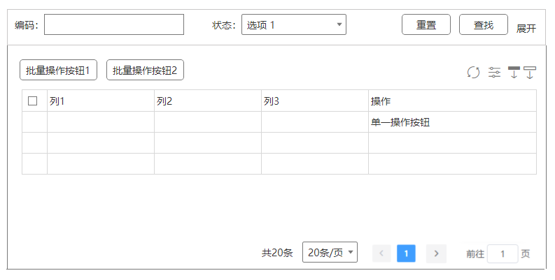

页面说明：

1. 页面分为三个部分：搜索栏、批量操作栏和数据显示部分。

2. 搜索栏：

2.1 搜索栏默认只显示一行，需将常用的搜索条件放置到这一行中。

2.2 搜索栏中的展开按钮：点击之后显示该页面支持的全部搜索条件。

3. 批量操作栏：

3.1 左边放置需要多选才能支持的操作。按照查用的排在前面。

3.2 右边放置四个按钮，依次是刷新、表格设置、本页导出、按搜索导出。

4. 数据显示部分：

4.1 针对每行的功能操作放在表格的最后一列。

4.2 分页组件总是显示在浏览器的右下角部分。

技术要求：

* 页面初始化的时候不需要加载数据。
* 需要提供页面加载事件，方便扩展页面初始化时加载数据。
* 搜索栏中的搜索条件支持赋默认值，默认值需要显示在界面中相应的搜索框中。
* 表格的列头需要固定位置。
* 表格的最后一列支持固定显示。
* 表格支持前面几列的固定显示。
* 表格设置的参数需要保存到数据库中。
* 搜索条件支持按范围、下拉单选、下拉多选等多种搜索框。
* 搜索条件支持通配符（*）进行模糊查找。具体格式为：默认为精确查找；*在右边为右匹配；*在左边为左匹配；左右都有*为模糊查找。
* 列头支持排序，点击之后进行按当前搜索条件全量排序，不仅仅是针对当前页面的排序。
* 表尾需要支持对数量的列进行求和统计。
* 使用带斑马纹的表格，可以容易区分不同行的数据。
* 主键列支持点击跳转。跳转的形式支持右抽屉或新页面的方式。
* 页面中需要监听回车事件，回车事件触发。
* 表格中列的个数和名称支持通过接口进行动态变化。

表格设置的原型图：

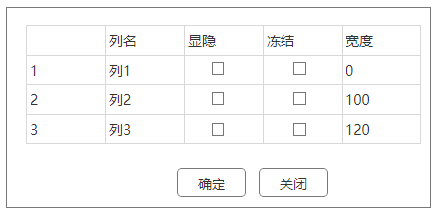

说明：

* 通过拖动行来设置表格列显示的顺序。
* 冻结的默认显示在第一列。
* 宽度为0的采用自适应。
* 表格设置默认不保存到数据库，只有设置之后才保存到数据库，当再次编辑从数据库中读取上次设置的参数。

### 带明细显示的列表查看页面

该页面采用同常规列表页面，显示数据为明细数据。

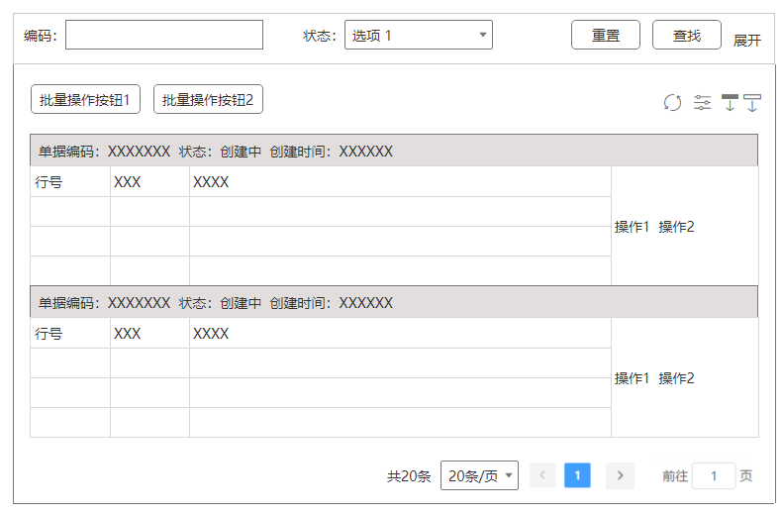

### 详细查看页面

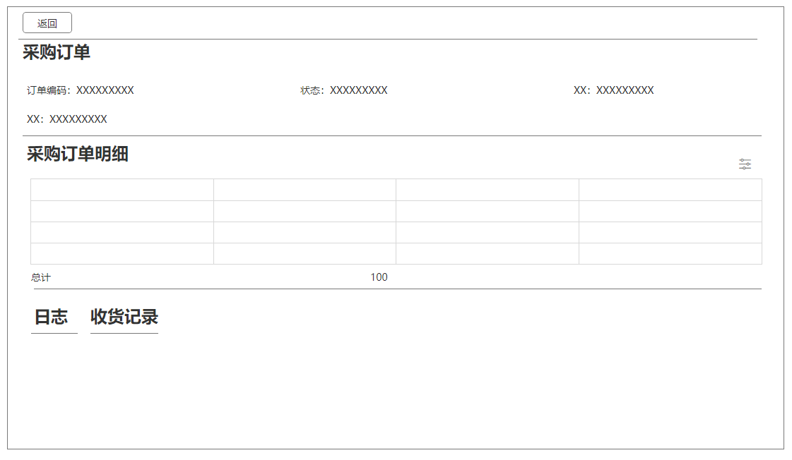

页面说明：

* 该页面都是只读的。
* 其它技术要求同常规列表查看页面。

### 选择新页面或弹框页面的原则

如果跳转的目标页面元素比较多则采用新页面；如果元素比较单一可以使用弹框页面。

### 新增页面

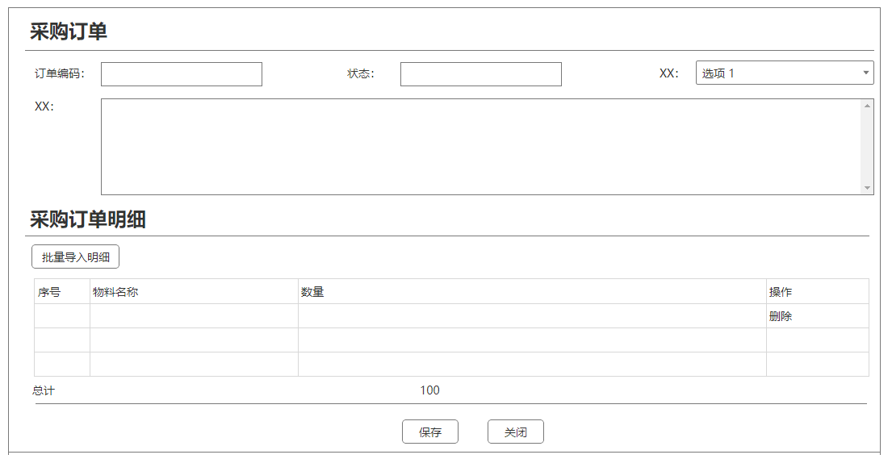

技术要求：

* 序号支持自动累积。
* 物品名称一列中需要监听回车事件，敲回车之后自动获取物品相关属性。
* 物品名称一列中的输入框支持模糊查找，每输入一个字符需要下拉显示匹配的数据。
* 物品名称一列中的输入框监听粘贴事件，如果粘贴的数据存在多行，需要自动在表格中显示多行的物品明细，该功能为增强项。这样做有利于批量新增。改功能为增强功能，可考虑实现。
* 表格总是显示一行空白的数据，用来支持用户的输入。但保存的时候不需要保存空行。
* 总计一栏，支持自定义列的统计求和。

### 左右结构显示列表

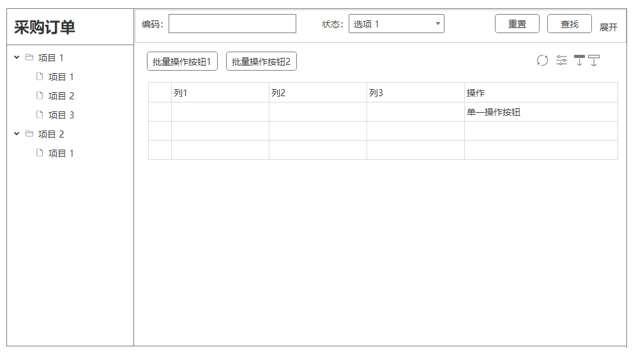

技术要求：

* 页面默认只加载左边的树形数据，点击选择左边的item，才加载右边的表格数据。
* 其它技术要求同常规列表查看页面。

### 上下结构的列表查看页面

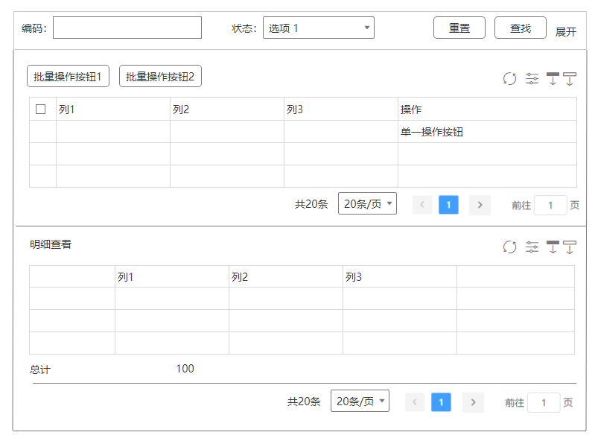

技术要求：

* 只有点击上方表格中的某一行的时候，才需要加载明细信息。
* 初始化页面的时候不需要加载明细信息。
* 其它技术要求同常规列表查看页面。

## MybaitsPlus使用原则

* 单表的查询、更新、新增可以使用BladeX框架提供的方法。
* 涉及多表的查询则不能使用BladeX框架提供的方法，需要通过手写SQL的方式实现。

## 数据删除要求

* 单据、单据明细类的删除采用物理删除。
* 记录类型的数据只能采用逻辑删除。
* 列表查找时逻辑删除的数据不需要查找显示。逻辑删除采用数据库表中is_deleted。其中1表示逻辑删除了，0表示正常数据（默认）。

## 数据导出

支持两种数据导出方式，具体实现方案如下：

* 当前页导出：前端提供通用的导出方法，不需要调用后台方法。
* 全量导出：指按搜索条件搜索，将搜索的结果进行全部导出。该方法通过后台编码实现。

## Webapi请求method设置要求

* 简单的查询（查询条件少于等于3个）的使用httpGet请求。
* 复杂的查询（查询条件大于3个）的使用httpPost请求。
* 对数据库进行写操作的都使用httpPost请求。

## Api请求日志（APILOG注解的使用）

只有写操作才需要使用api日志（bladeX提供功能）。读操作都不需要api日志。

## Redis中key的格式定义

Key的格式：项目名称：具体的key含义

其中项目名称为配置文件中定义的。如果没有配置项目名称默认使用WMS。

## 异常规约

统一采用ServiceException这个异常。

# 非功能要求